Pielikums
“Klāmaņi’, Braslavas pagasts, kadastra apzīmējums 6644 001 0119
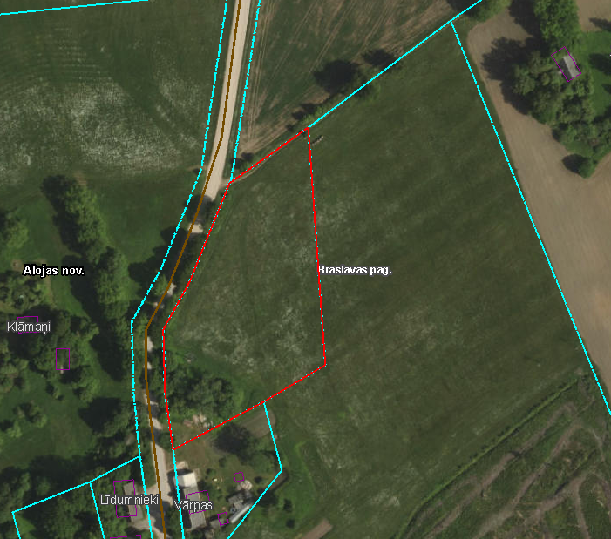

Iznomājamā zemes vienība

